CUADROS DE BONOS EN DOLARES – 8/04/2020

SOBERANOS EN DÓLARES - PRECIOS EN PESOS ($ 95,06)

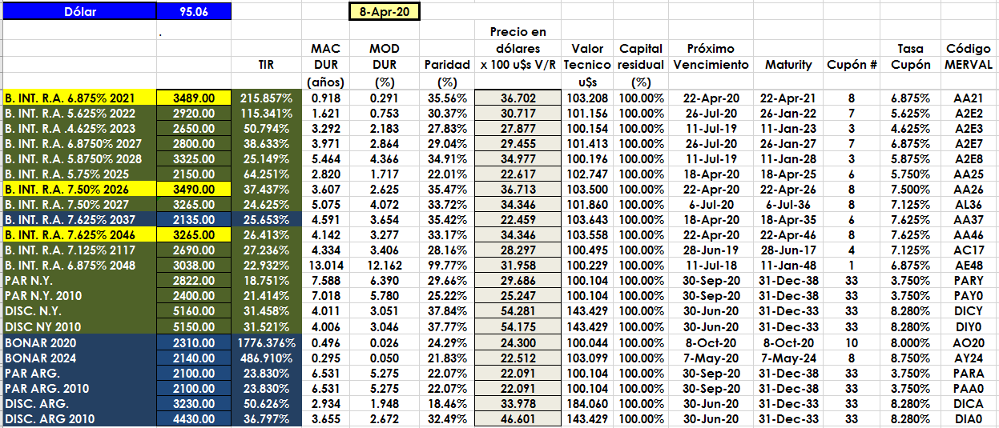

PRECIOS EN DÓLARES
